1. **功能頁面背景資料**

|  |  |  |  |
| --- | --- | --- | --- |
| 功能頁面名稱 | | 投標管理模組-投標內業資訊 | |
| 頁面檔名 | | BidInfo5.aspx | |
| 隸屬模組 | | 投標管理模組 | |
| ­使用權限 | | 【標案增修】 | |
| 使用者操作流程 | | | |
| User | | | System |
| 1 |  | |  |
| 2 |  | |  |
| 3 |  | |  |
| 4 |  | |  |
| 5 |  | |  |

1. **共用Session及Utility類別列表**
   1. **既有共用Session**

|  |  |  |
| --- | --- | --- |
| Session名稱 | 用途說明 | 產生頁面 |
| UserName | 使用者ID | login.aspx |
| Name | 使用者暱稱or名稱 | login.aspx |
| CompanyName | 公司名稱 | login.aspx |
| DatabaseName | 資料庫名稱 | login.aspx |
| ProjectCode | 專案代碼 | Site1.Master |

* 1. **新增共用Session**

|  |  |  |
| --- | --- | --- |
| Session名稱 | 用途說明 | 產生頁面 |
| 無 |  |  |

* 1. **Utility類別**

|  |  |  |
| --- | --- | --- |
| 類別名稱 | 用途說明 | 備註 |
| DBconnection | 資料庫連線資訊 |  |
| Unitlist | 常用單位列表 |  |
| array_process | 操作陣列的相關函式 | 將陣列轉換為用逗點隔開的字串 |
| str_process | 操作字串的相關函式 | 將用逗點隔開的字串轉換為陣列 |

1. **使用者介面(UI)及元件/控件說明**
   1. **MasterPage**

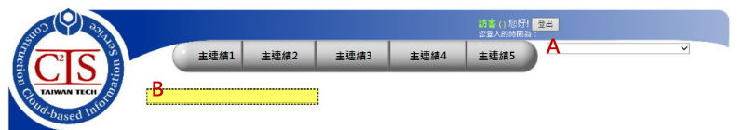

|  |  |  |  |  |  |  |  |
| --- | --- | --- | --- | --- | --- | --- | --- |
| **Site1.Master** | | | | | | | |
| **編號** | **控件名稱(ID)** | **控件類型** | **資料輸入格式** | **長度** | **唯讀** | **顯示** | **說明** |
| A | DDL_Project | Dropdownlist | - | - | - | N | 1.於MasterPage設定其值  2.本模組不予顯示(.Visable=False) |
| B | NowMode | Label | - | - | - | Y | 1.於Pageload指定其.text="投標管理模組-投標內業資訊" |
| 備註：   * 若MasterPage有調整變更，後續再一併調整 | | | | | | | |

* 1. **PageLoad**

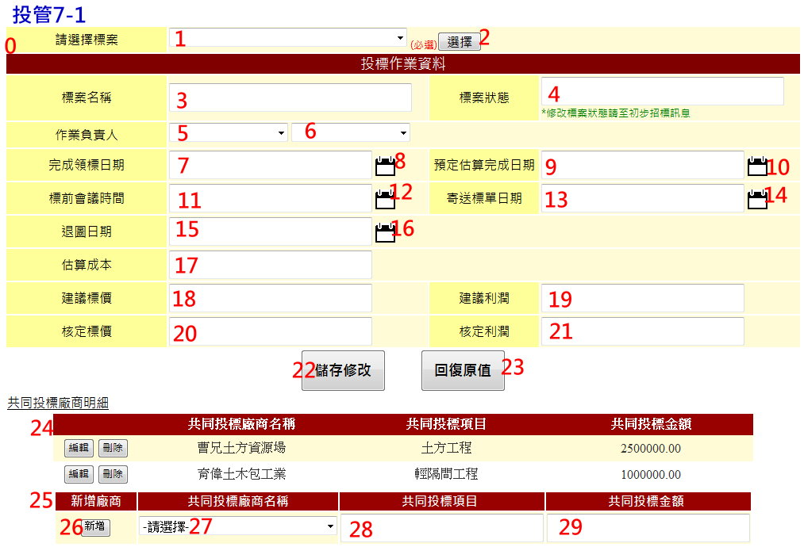

|  |  |  |  |  |  |
| --- | --- | --- | --- | --- | --- |
| **投管7-1** | | | | | |
| **編號** | **控件名稱(ID)** | **控件類型** | **唯讀** | **顯示** | **說明** |
| 1 | 選擇標案 | Dropdownlist | - | Y | 1.SqlDataSource:BidM0 2.Text:BidM0.BidName  3.Value:BidM0.BID  4.新增ItemText[Value]:-請選擇-[""] |
| 2 | 選擇 | Button | - | Y | 執行資料庫讀取(Read)，詳3.3 |
| 0 | 投標作業資料表格 | 表格 | - | - | 1.標題列Backgroud-color:darkred  2.項目標題欄Backgroud-color:#FFFF99  3.項目列 Backgroud-color:#FFFBD6 |
| 3 | 標案名稱 | Label | Y | Y | 1.僅顯示不允許修改 |
| 4 | 標案狀態 | Label | Y | Y | 1.僅顯示不允許修改 |
| 5 | 作業負責人-部門 | DropDownList | - | Y | 1.SqlDataSource:DepartmentList  2.Text:DepartmentList.DepartmentName  3.Value:DepartmentList.DepartmentName  4.新增ItemText[Value]:-請選擇-[""]  5.AutoPostBack=True |
| 6 | 作業負責人-姓名 | DropDownList | - | Y | 1.SqlDataSource:StaffInfo WHERE StaffInfo.Department=作業負責人-部門.SelectValue  2.Text:StaffInfo.Name  3.Value:StaffInfo.Name  4.新增ItemText[Value]:-請選擇-[""] |
| 7 | 完成領標日期 | Textbox | N | Y | 1.可允許空值  2.小日曆1選取後之值須回傳至此 |
| 8 | 小日曆1 | ImageButton | - | Y | 1.ImageUrl= ~/img/calendar.jpg  2.Height=25px width=25px  3.Click連結至./Calendar.aspx |
| 9 | 預定估算完成日期 | Textbox | N | Y | 1.可允許空值  2.小日曆2選取後之值須回傳至此 |
| 10 | 小日曆2 | ImageButton | - | Y | 1.ImageUrl= ~/img/calendar.jpg  2.Height=25px width=25px  3.Click連結至./Calendar.aspx |
| 11 | 標前會議時間 | Textbox | N | Y | 1.可允許空值  2.小日曆3選取後之值須回傳至此 |
| 12 | 小日曆3 | ImageButton | - | Y | 1.ImageUrl= ~/img/calendar.jpg  2.Height=25px width=25px  3.Click連結至./Calendar.aspx |
| 13 | 寄送標單日期 | Textbox | N | Y | 1.可允許空值  2.小日曆4選取後之值須回傳至此 |
| 14 | 小日曆4 | ImageButton | - | Y | 1.ImageUrl= ~/img/calendar.jpg  2.Height=25px width=25px  3.Click連結至./Calendar.aspx |
| 15 | 退圖日期 | Textbox | N | Y | 1.可允許空值  2.小日曆5選取後之值須回傳至此 |
| 16 | 小日曆5 | ImageButton | - | Y | 1.ImageUrl= ~/img/calendar.jpg  2.Height=25px width=25px  3.Click連結至./Calendar.aspx |
| 17 | 估算成本 | Textbox | N | Y | 1.可允許空值 |
| 18 | 建議標價 | Textbox | N | Y | 1.可允許空值 |
| 19 | 建議利潤 | Label | Y | Y | 1.僅顯示不允許修改  2.=建議標價-估算成本 |
| 20 | 核定標價 | Textbox | N | Y | 1.可允許空值 |
| 21 | 核定利潤 | Label | Y | Y | 1.僅顯示不允許修改  2.=核定標價-估算成本 |
| 22 | 儲存修改 | Button | - | Y | 執行資料庫修改(Update)，詳3.4 |
| 23 | 回復原值 | Button | - | Y | 執行資料庫讀取(Read)，動作等同3.3之資料庫Read |
| 24 | 共同投標明細資料 | GridView | N | Y | 1.SqlDataSource-ConnectionStrings:  Session("DatabaseName")  2. SqlDataSource-SelectCommand:  SELECT Bid_Joint.JBID, FirmM.Name AS 共同投標廠商名稱, Bid_Joint.JBItem AS 共同投標項目, Bid_Joint.JBPrice AS 共同投標金額 FROM FirmM INNER JOIN Bid_Joint ON FirmM.UID = Bid_Joint.FID WHERE Bid_Joint.BID =選擇標案.Selectvalue  3.開啟修改.刪除功能(ButtonField)  4.共同投標金額欄位DataFormatString="{0:#,##0}" HtmlEncode="False" |
| 25 | 新增廠商明細表格 | 表格 | - | - | 1.標題列Backgroud-color:darkred  2.項目列 Backgroud-color:#FFFBD6 |
| 26 | 新增 | Button | - | Y | 執行資料庫新增(Create)，詳3.5 |
| 27 | 廠商名稱 | DropDownList | - | Y | 1.SqlDataSource:FirmM  2.Text:FirmM.Name  3.Value:FirmM.UID  4.新增ItemText[Value]:-請選擇-[""]  5.若要新增共同投標資料則必選 |
| 28 | 共同投標項目 | Textbox | N | Y | 1.若要新增共同投標資料則不允許空值 |
| 29 | 共同投標金額 | Textbox | N | Y | 1.若要新增共同投標資料則不允許空值  2.DataFormatString="{0:#,##0}" 3.HtmlEncode="False" |
| 原則：   * 資料庫選擇依Login時存取之Session("DatabaseName")決定，測試時使用CICIMS * 顯示數字或金額之欄位皆設定其顯示三位撇(DataFormatString="{0:#,##0}") * 此處欄位皆可允許空值，惟若要新增共同投標明細資料時，廠商名稱必選，共同投標項目及共同投標金額不允許空值 | | | | | |

* 1. **選擇.Click**

1.確認選擇標案.SelectValue不為空值

2執行資料庫動作

|  |  |  |  |  |
| --- | --- | --- | --- | --- |
| **資料庫Read** | | | | |
| **目的地控件** | | **來源資料庫** | | **說明** |
| **控件名稱(ID)** | **屬性** | **Table** | **欄位** |
| 標案名稱 | .Text | BidM0 | BidName | WHERE BID =選擇標案. SelectValue |
| 標案狀態 | .Text | Status |
| 作業負責人-部門 | .SelectValue | BidM5 | WorkManDep | WHERE BID =選擇標案. SelectValue |
| 作業負責人-姓名 | .SelectValue | WorkManName |
| 完成領標日期 | .Text | GetBidDate |
| 預定估算完成日期 | .Text | BookEstimateEndDate |
| 標前會議時間 | .Text | PriBidMeetTime |
| 寄送標單日期 | .Text | SendBidDate |
| 退圖日期 | .Text | ReturnIlluDate |
| 估算成本 | .Text | EstimateCosts |
| 建議標價 | .Text | ProposalPrice |
| 建議利潤 | .Text | ProposalProfit |
| 核定標價 | .Text | ApprovedPrice |
| 核定利潤 | .Text | ApprovedProfit |

* 1. **儲存修改.Click**

1.Check各欄位格式是否正確

2.執行資料庫動作

3.儲存成功後跳出Msgbox提示

|  |  |  |  |  |  |  |  |
| --- | --- | --- | --- | --- | --- | --- | --- |
| **資料庫Update** | | | | | | | |
| **目的地資料庫** | | | | **來源控件** | | | **說明** |
| **Table** | **欄位** | **格式** | **長度** | **名稱** | **屬性** | |
| BidM5 | GetBidDate | nvarchar | 50 | 作業負責人-部門 | | .SelectValue | WHERE BID =選擇標案. SelectValue |
| WorkManDep | nvarchar | 50 | 作業負責人-姓名 | | .SelectValue |
| WorkManName | nvarchar | 50 | 完成領標日期 | | .Text |
| BookEstimateEndDate | nvarchar | 50 | 預定估算完成日期 | | .Text |
| PriBidMeetTime | nvarchar | 50 | 標前會議時間 | | .Text |
| SendBidDate | nvarchar | 50 | 寄送標單日期 | | .Text |
| ReturnIlluDate | nvarchar | 50 | 退圖日期 | | .Text |
| EstimateCosts | decimal | 18,2 | 估算成本 | | .Text |
| ProposalPrice | decimal | 18,2 | 建議標價 | | .Text |
| ProposalProfit | decimal | 18,2 | 建議利潤 | | .Text |
| ApprovedPrice | decimal | 18,2 | 核定標價 | | .Text |
| ApprovedProfit | decimal | 18,2 | 核定利潤 | | .Text |
| 備註：   * 若資料庫中無BID =選擇標案. SelectValue之資料列則改用新增(Create) | | | | | | | |

* 1. **新增.Click**

1.確認廠商名稱必選，共同投標項目及共同投標金額皆已填寫

2.確認共同投標金額內容為數字

3.執行資料庫動作

|  |  |  |  |  |
| --- | --- | --- | --- | --- |
| **資料庫Create** | | | | |
| **Table** | **欄位** | **來源** | | **說明** |
| BidM_Joint | BID | 選擇標案 | .SelectValue |  |
| FID | 廠商名稱 | .SelectValue |  |
| JBItem | 共同投標項目 | .Text |  |
| JBPrice | 共同投標金額 | .Text |  |